프로젝트 개발 계획서(개인)

2016.05.03  
1201131 박지현

1. 개인 분담 영역  
□ 서버 및 개발환경 구축  
 - centos 기반 LAMP 환경 구축 및 Codeigniter 적용  
 - 각종 library, plugin, open API 적용  
□ DB 쿼리 질의 확인  
 - 각 테이블 간 연결 관계를 확인  
 - 쿼리 질의의 문제가 없는지 확인  
□ 월간 캘린더  
 - 캘린더 plugin인 FULLCALENDAR를 활용하여서 페이지 작성  
 - 페이지의 이동 없이 AJAX를 통하여 DATA를 관리  
 - 연간, 월간, 주간, 일간 캘린더는 서로 페이지의 이동 없이 이동 가능하도록 작성   
 (AJAX, JQUERY)  
□ 지도 화면  
 - google Map API를 이용  
 - 하루 일정을 마커로 표시 및 네이게이션 표시  
 - 마커에 마우스 hover(or click)시 그 일정 표시  
□ 알림 확인  
 - Node.js를 이용하여 사용자끼리 일정 주고받도록 확인  
 - 자동등록 시 확인 알림 확인  
□ 일정 분석 및 할일 추천  
 - 사용자가 일정을 등록할 때 일정을 공유하고 싶은 사람들의 일정을 분석해서 비는 시간  
 확인  
 - 사용자의 일정 중 비는 시간에 할 수 있는 할 일을 추천  
 - Data를 분석하는 방법 확인

2. 일자별 개발 계획

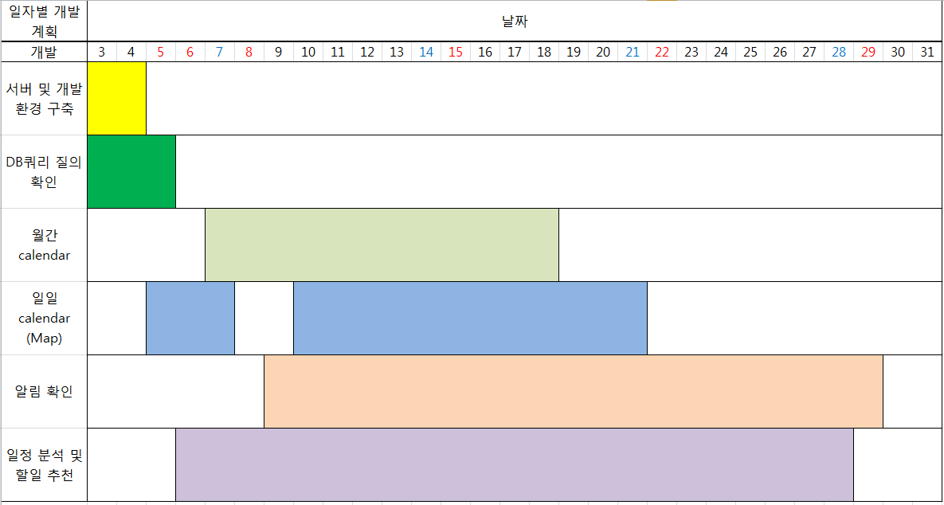-관련 이미지  
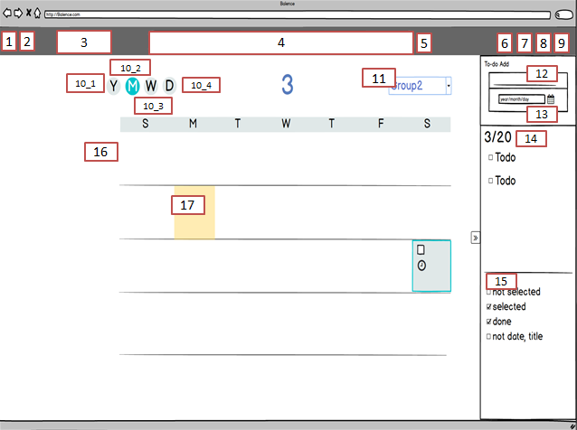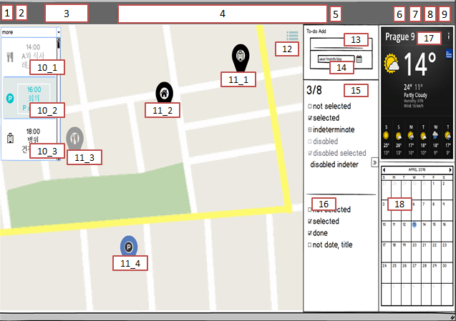  
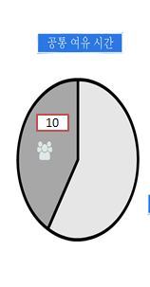

3. 개발 평가표   
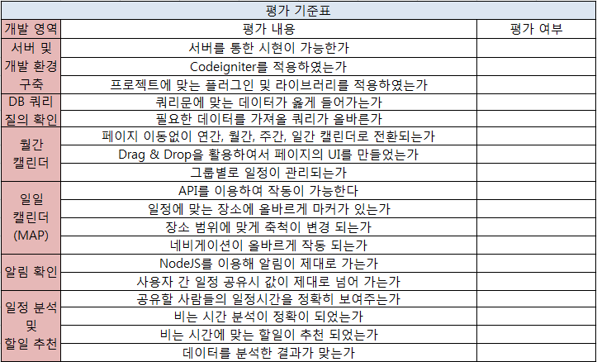  
4. 어필 요소  
 □ UnderScore JS를 활용하여 함수 단위로 수행  
 □ Restful API로 다른 서비스에서도 이용 가능하도록 제작  
 □ Data를 분석하는 OLAP이용